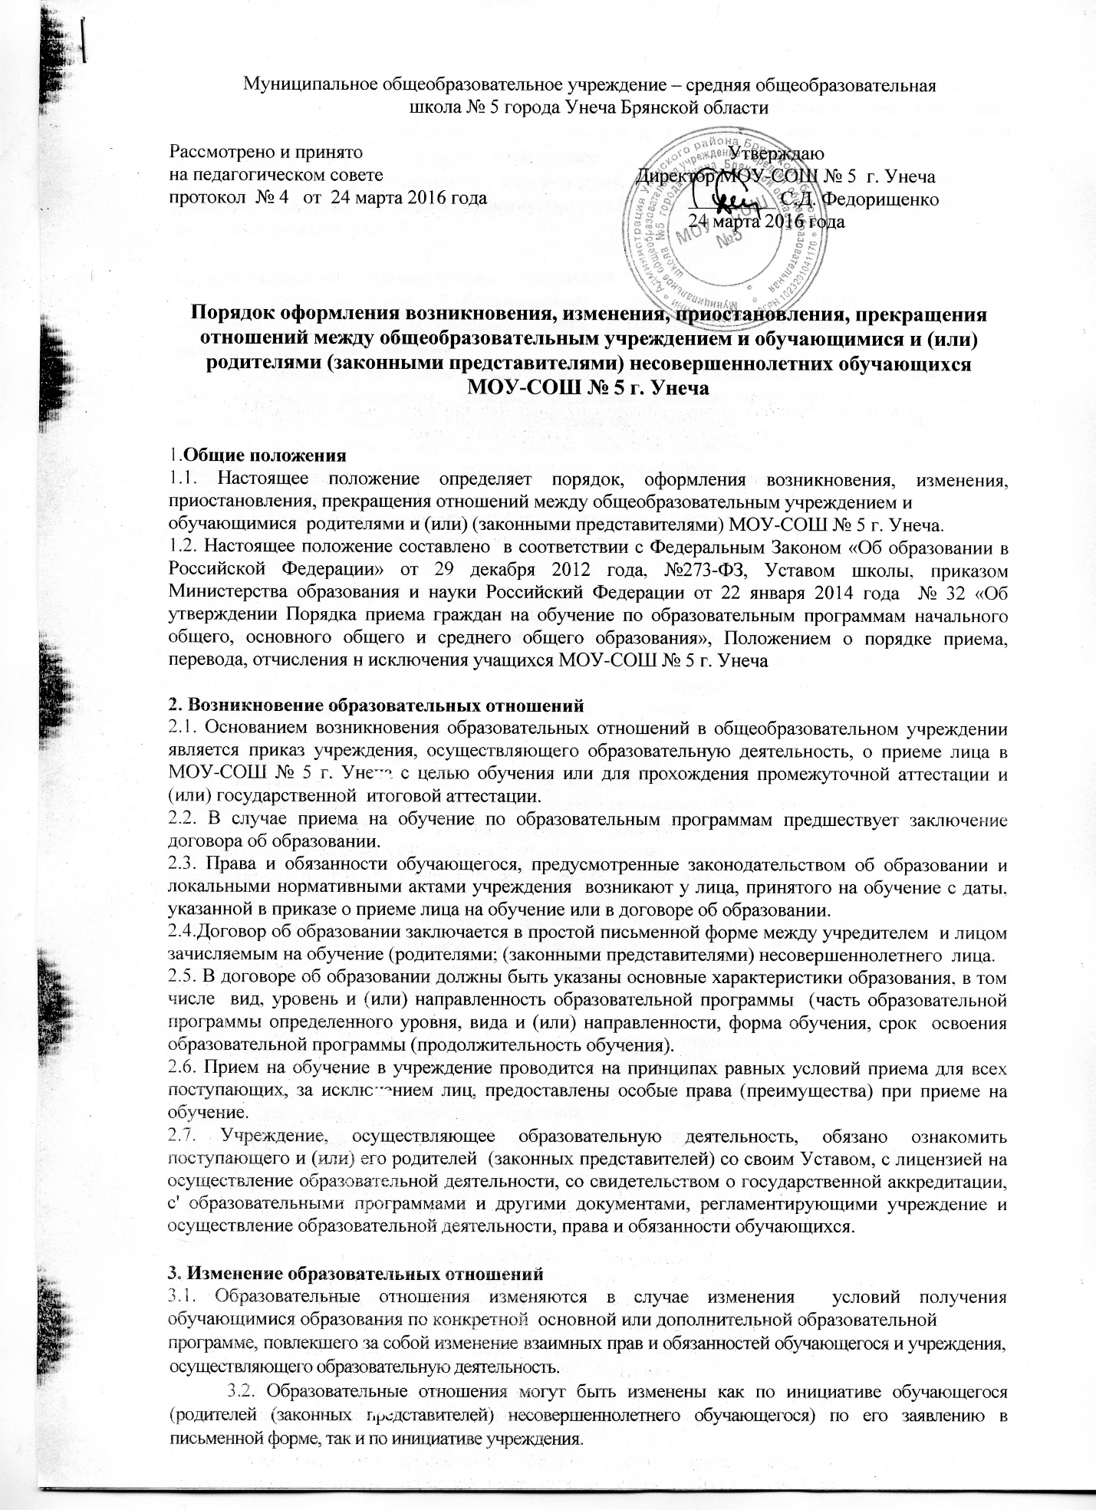

3.3. Основанием для изменения образовательных отношений является приказ, изданный руководителем учреждения. Если с обучающимся, родителями (законными представителями) несовершеннолетнего обучающегося) заключен договор об образовании, приказ издается на основании внесения соответствующих изменений в такой договор.
3.4. Права и обязанности обучающегося, предусмотренные законодательством об образовании и локальными нормативными актами учреждения изменяются с даты издания приказа или с иной указанной в нем даты.
4. Приостановление образовательных отношений
4.1.Приостановление образовательных отношений происходит в случае
невозможности посещения обучающимся уроков в Школе длительное время (но не более 12
месяцев) по уважительным причинам.
4.2. Основанием для издания приказа о приостановлении образовательных отношений являются:
- по медицинским показаниям - заявление родителей (законных представителей) обучающихся и заключение клинико-экспертной комиссии учреждения здравоохранения;
- в других исключительных случаях (стихийные бедствия, временная перемена места жительства) - заявление родителей (законных представителей) обучающихся и соответствующий документ с указанием причины.
4.3. Приостановление образовательных отношений оформляется приказом директора Школы с формулировкой об отчислении с правом восстановления.
5. Прекращение образовательных отношений
5.1. Образовательные отношения прекращаются в связи с отчислением обучающегося из учреждения в связи с получением образования (завершением обучения).
5.2. Образовательные отношения могут быть прекращены досрочно в следующих случаях:
1) по инициативе обучающегося или родителей (законных представителей)
несовершеннолетнего обучающегося, в случае перевода обучающегося для продолжения
освоения образовательной программы в другое учреждение, осуществляющее
образовательную деятельность;
2) по инициативе учреждения, в случае применения к обучающемуся, достигшему возраста пятнадцати лет, отчисления как меры дисциплинарного взыскания. Меры дисциплинарного взыскания не применяются к обучающимся по образовательным программам дошкольного, начального общего образования, а также к обучающимся с ограниченными возможностями здоровья (с задержкой психического развития и различными формами умственной отсталости);
3) по обстоятельствам, не зависящим от воли обучающегося или родителей (законных представителей) несовершеннолетнего обучающегося и учреждения в случае ликвидации учреждения.
5.3. Досрочное прекращение образовательных отношений по инициативе обучающегося или родителей (законных представителей) несовершеннолетнего обучающегося не влечет за собой возникновение каких-либо дополнительных, в том числе материальных, обязательств указанного обучающегося перед учреждением.
5.4. Основанием для прекращения образовательных отношений является приказ руководителя учреждения об отчислении обучающегося из учреждения. Права и обязанности обучающегося, предусмотренные законодательством об образовании и локальными нормативными актами учреждения, прекращаются с даты его отчисления из учреждения.
5.5. При досрочном прекращении образовательных отношений учреждение в трехдневный срок после издания приказа об отчислении обучающегося выдает лицу, отчисленному из учреждения, справку об обучении.

